**Конкурс**

**осенних поделок из природного материала**

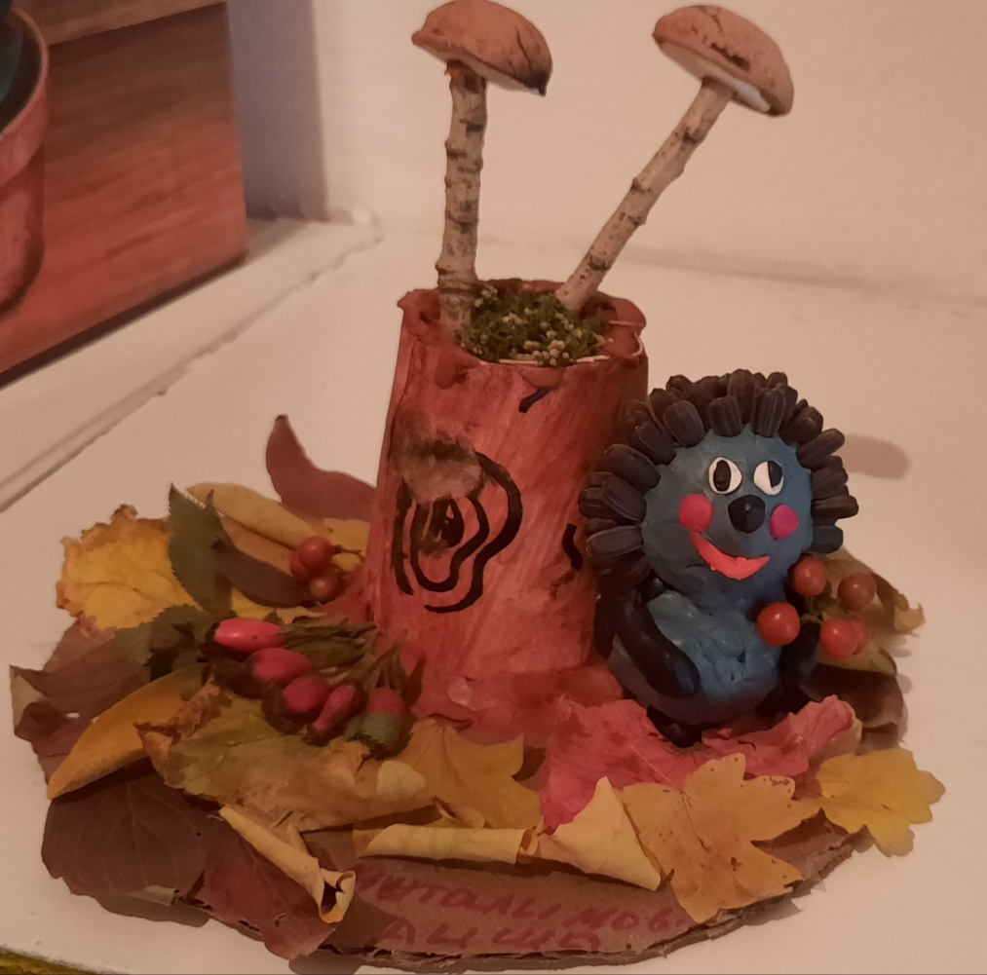

**Воспитатель: Шихшабекова А.А.**

**Конкурс проводится с целью совместной деятельности ребенка и его родителей, развития художественно-эстетического вкуса, формирования ручных навыков, развития фантазии и воображения.**

**Труд с природным материалом развивает сенсомоторику – согласованность в работе – глаза и руки, совершенствование координации движений. Оказывает влияние на умственное развитие ребенка, его мышление. Формирует любознательность, творческое искание. Благоприятный эмоциональный настрой во время изготовления поделок важен для общего развития! Развивает личность ребенка, воспитывает его характер. Встречи с природой расширяют представления детей об окружающем мире, учат их внимательно вглядываться в различные явления, сохранять целостность восприятия при создании поделок из природного материала.**

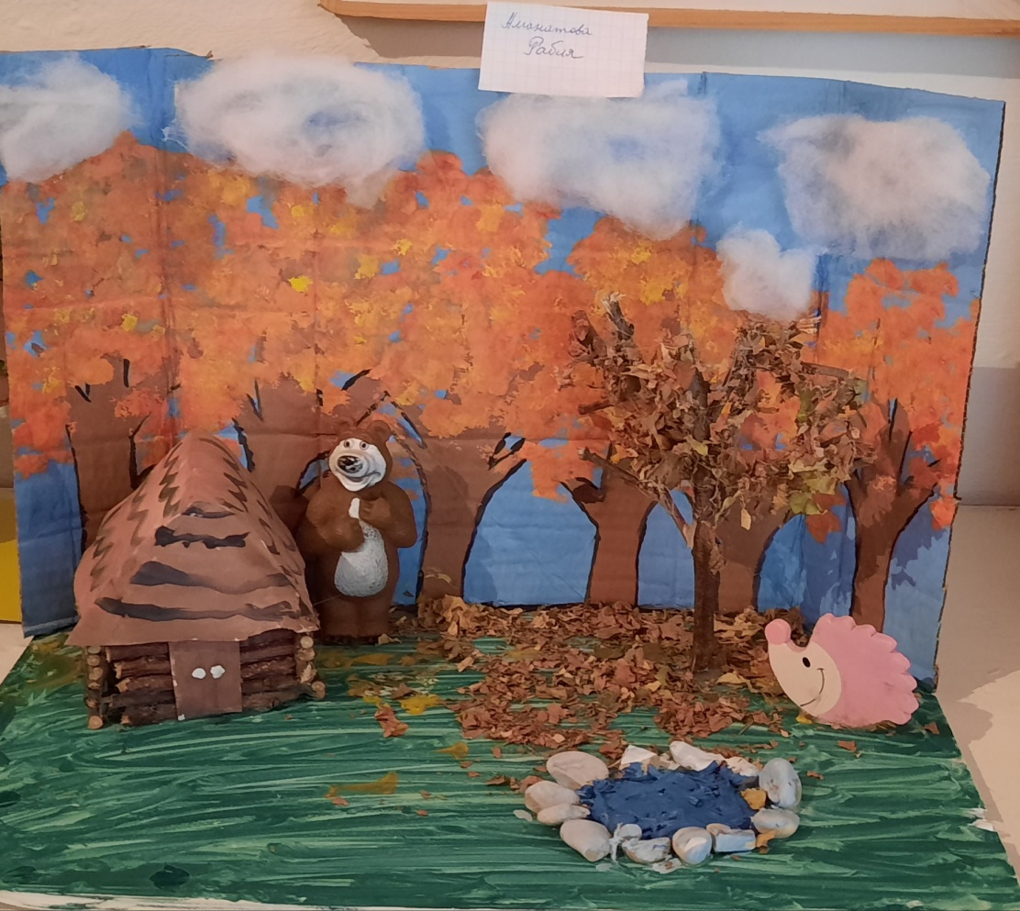

**Аманатова Рабия**

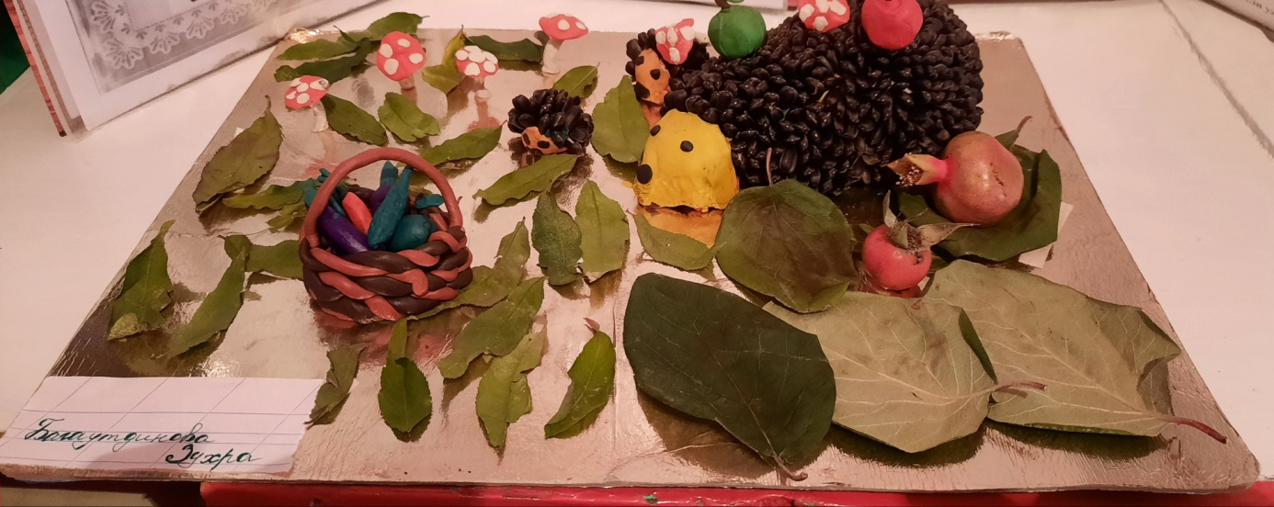

Багаутдинова Зухра

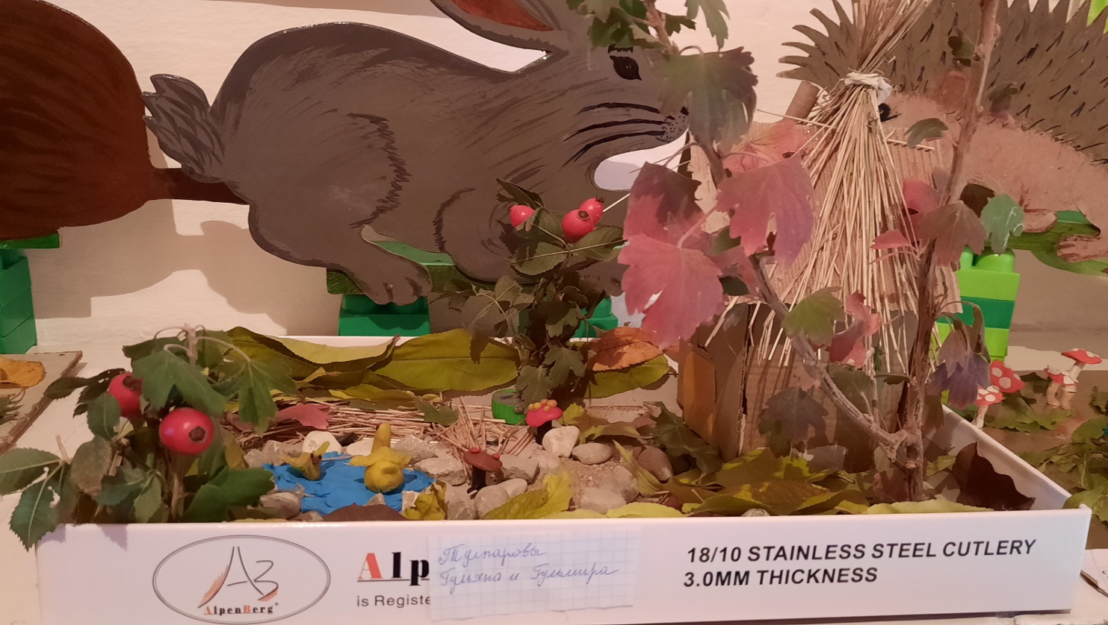

Тулпаровы Гульяна и Гульмира

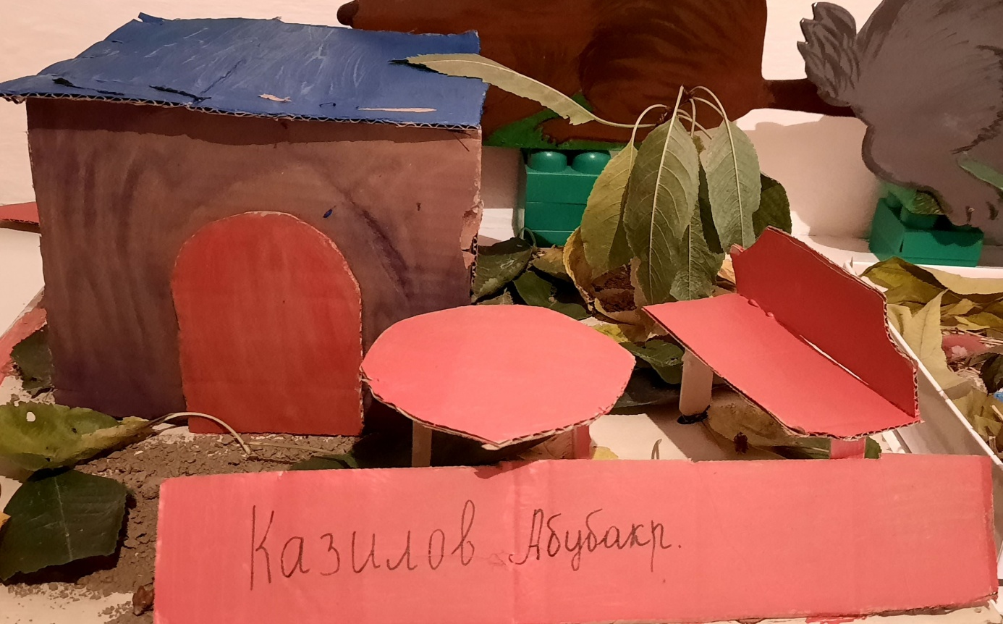

Казилов Абубакр

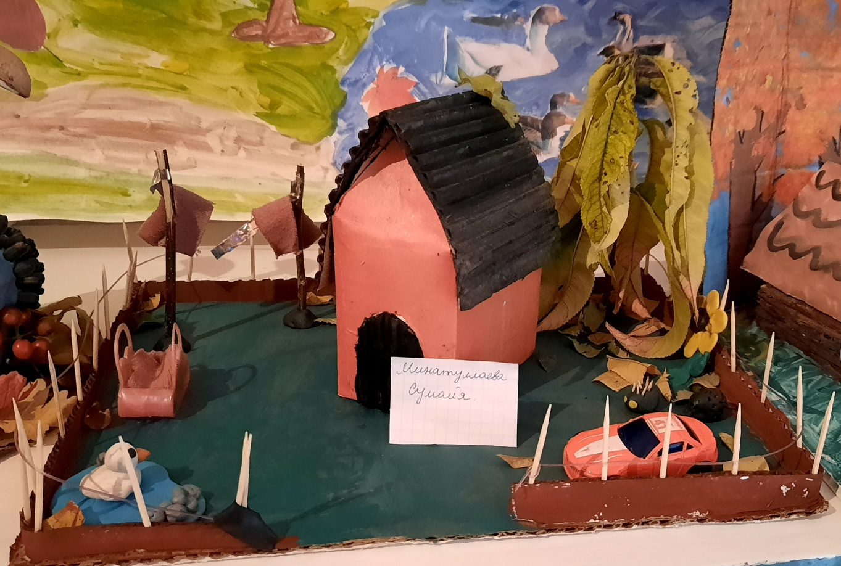

Муталимова Сумайя

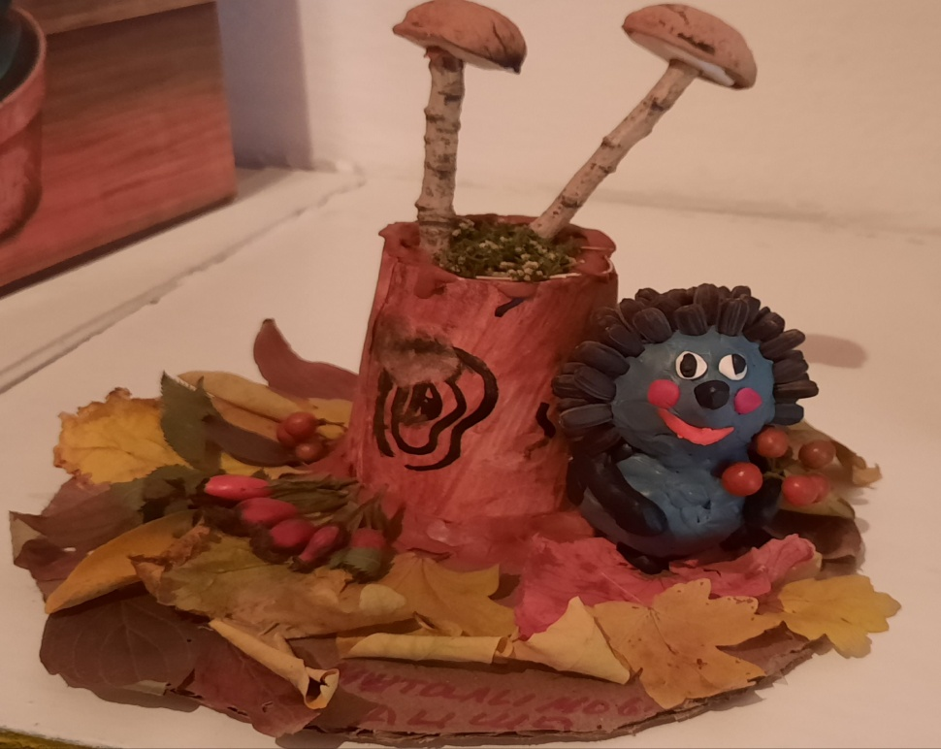

Муталимова Аиша

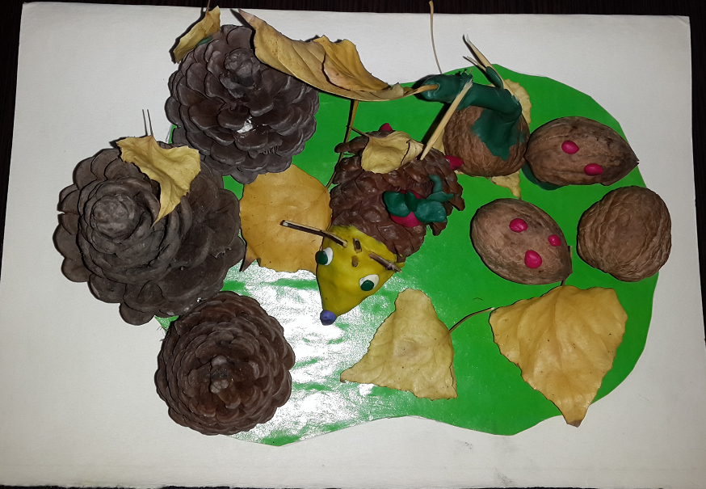

Мусаева Аиша

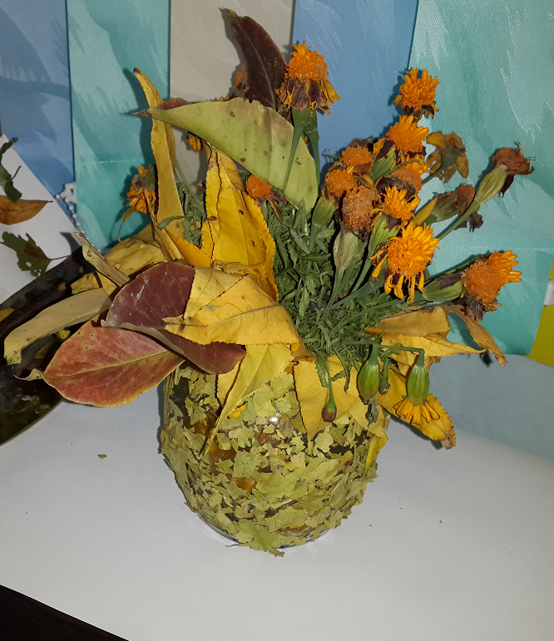

Алхасов Аюб